Partie 1: La matière | Physique chimie | Année scolaire: 2018/2019
Niveau: 2 AC | Chapitre 2 : Quelques propriétés de l’air | Durée : 1 h

- Composition de l’air :
L’air est un mélange constitué, en volume, de 21 % de dioxygène, de 78 % de diazote et de 1 % d’autres gaz.
- Compression et expansion de l’air:
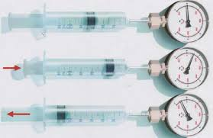
Expérience :
Prenons une seringue reliée à un manomètre. Comprimons l’air emprisonné dans la seringue.
Tirons maintenant au contraire le piston de la seringue.
Observations:
Lorsque l’on comprime l’air, son volume diminue et sa pression augmente.
Lorsque l’on détend l’air, son volume augmente et sa pression diminue.
Conclusion:
- L’air n’a pas de forme propre : il prend la forme du récipient et occupe la totalité du volume qui lui est offert
- L’air qui est un mélange de gaz est compressible et expansible.
- Lorsque l’on comprime l’air, son volume diminue et sa pression augmente.
- Lorsque l’on détend l’air, son volume augmente et sa pression diminue.

- Masse de l’air
Expérience 1 :
On pèse un ballon dégonflé et on trouve une masse m_{avant}.
On gonfle alors le ballon à l’aide d’une pompe et on le pèse à nouveau. On trouve une masse m_{après}.
Remarque
On remarque que m_{après} > m_{avant}.
Conclusion 1 :
L’air possède une masse.

Application
Détermination de la masse d’un litre d’air
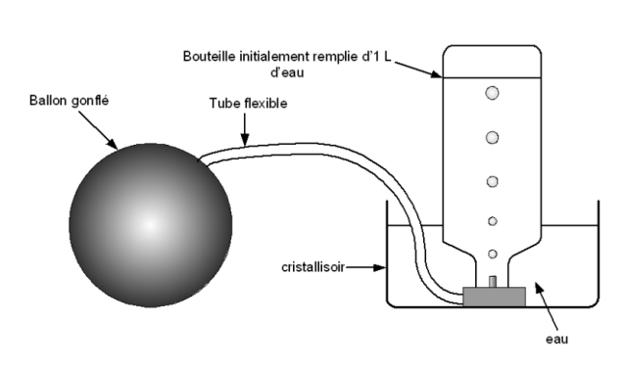

On pèse un ballon gonflé, et on trouve m_{avant} = 286,3 g (par exemple).
On vide un litre d’air du ballon dans la bouteille remplie d’eau grâce au dispositif ci-dessus.
On pèse alors le ballon dégonflé et on trouve : m_{après} = 285 g.
- Calculer la masse d’un litre d’air ?
La masse d’un litre d’air est alors :
m_{1Ld’air} = m_{avant} – m_{après} = 286,3 – 285 = 1,3 g.
Conclusion 2 :
La masse d'un litre d’air est de 1,3 g à la pression normale
et à la température de 25 °C.

